Конспект открытого занятия по ФЭМП в подготовительной группе

« Путешествие в математическую галактику»
Цель: познакомить с понятием четырехугольники, как обобщение таких понятий “квадрат”, “ромб”, “прямоугольник”, “трапеция”, “параллелограмм”.
Задачи:
- Учить анализировать разные качества структурных элементов геометрических фигур.
- Развивать познавательную деятельность, внимание, память, мелкую моторику.
- Воспитывать умение общаться в процессе работы, игры, доброжелательно относиться к товарищу, оказывать ему посильную помощь.
Игровой материал: 4 “планеты” разных размеров, план построения ракеты, деревянные кубики, “портреты” четырехугольников, плоскостные фигуры, микрофон, магнитофон.
Ход занятия
1.Организационный момент
Воспитатель надевает наушники.
Да…да…прием… Югорка…. В гости…четырехугольники….? Хорошо…! Спасибо….! (Снимает наушники и обращается к детям)
Ребята, вы представляете, нас приглашают в гости в математическую галактику. Особенно нас хотят видеть четырехугольники. Как вы думаете, кто живет на планетах в математической галактике? (ответы детей).
Да, ребята, там живут цифры, числа, геометрические фигуры, задачи, примеры, знаки, часы, загадки, задания. И все там что-то считают, пересчитывают, составляют и решают задачи, отгадывают загадки, выполняют задания. Вы согласны туда полететь? (ответы детей).
2. Основная часть
Да, мы трудностей не боимся и можем смело отправляться в космическое путешествие в математическую галактику. Ребята, а на чем же мы полетим?
Ответы детей (ракета, космический корабль… и т.д.).
Да, нам надо построить космический корабль. У меня есть план построения космического корабля. (Показывает план).
Дети “строят” ракету из деревянных кубиков.
Воспитатель: Космический корабль готов?
Дети: Готов!
Воспитатель: К старту космического корабля приготовиться!
Дети: Есть приготовиться…
Воспитатель: Включить приборы!
Дети: Есть включить приборы.
Воспитатель: Завести моторы!
Дети: Есть завести моторы.
Воспитатель: Начинаем счет до 20!
Дети считают до 20. Космический корабль стоит на месте.
Воспитатель: Может, мы неправильно считали? Как же нам считать?
Ответы детей: Надо считать, наоборот, от большего к меньшему числу…
Воспитатель: Начинаем обратный отсчет от 10.
Дети и воспитатель: 10, 9……..1, 0 Пуск.
(Звучит космическая музыка)
Воспитатель с детьми “выходят” из ракеты и рассматривают планеты.
Космический голос (аудиозапись или за ширмой озвучивает помощник по микрофону): “Добро пожаловать в математическую галактику. Здравствуйте, ребята. Я очень рад, что вы откликнулись на мое приглашение. Мы очень любим таких умных и сообразительных ребят”.
Дети подходят к планете №1.
Космический голос: Вы прибыли на планету загадок. Отгадайте их.
(На планете №1 закреплены звездочки с загадками).
Воспитатель: Ребята, какие интересные планеты в этой галактике. Не успели подойти – уже задания задают. Отгадаем загадки?
(Ответы детей).
Воспитатель загадывает загадки о геометрических фигурах, дети отгадывают.
Три вершины, три угла, три стороны – вот и я. (Треугольник)
Нет углов у меня, а
Похож на блюдце я,
На тарелку и на крышку,
На кольцо и колесо.
Кто же я такой, друзья
Назовите вы меня. (Круг)
Он давно знакомый мой
Каждый угол в нем прямой.
Все четыре стороны
Одинаковой длины.
Вам его представить рад
Как зовут его? (Квадрат)
Воспитатель: Ребята, давайте построим живой квадрат. Пусть увидят, какие мы с вами изобретали. Кто хочет построить “живой” квадрат?
Ребенок: Чтоб, построить квадрат, мне нужно выбрать четырех ребят одинакового роста, потому что у квадрата все стороны одинаковой длины и их 4.
(Выбирает 4 детей и дети ложатся на ковер, изобразив квадрат).
Воспитатель: А квадрат “живой”? Сейчас проверим. (Поглаживает, щекотит, вызывает улыбку у ребят).
Космический голос: Задание выполнено. Проследуйте к планете №2.
Воспитатель с детьми подходят к планете №2.
Космический голос: Вы прибыли на планету четырехугольников. Задание капитану космического корабля. Что вы знаете о жителях нашей планеты – четырехугольниках?
Воспитатель: Ребята, это задание мне. Я надеюсь, что с вашей помощью, справлюсь с заданием. Садитесь пожалуйста . Я расскажу сказку.
Жили-были квадрат и круг (показывает). Они очень дружили. Ходили в один детский сад, в одну группу. Однажды квадрату купили компьютер. Он решил пригласить подружку в гости – показать компьютер, поиграть немножко. И вот они пришли к нему домой.
Сначала квадрат, как воспитанный мальчик, познакомил свою подружку со своими родственниками.
(Воспитатель выставляет “портрет” прямоугольника.)
Это мой папа – Прямоугольник. Мы с ним очень похожи.
(Воспитатель изменив интонацию, спрашивает у детей, чем же они похожи?) (Если дети затрудняются, объясняет сам.).
(Предположительные ответы детей: 4 угла, 4 стороны, углы прямые).
Это моя мама, - продолжает квадрат, - ее зовут Ромб. Мы с ней тоже очень похожи.
(Ответы детей на вопрос “Чем они похожи?”).
Это моя сестра – Трапеция. Мы с ней тоже очень похожи.
(Ответы детей на вопрос “Чем они похожи?”).
- Это мой брат – Параллелограмм. Мы с ним тоже похожи.
(Рассуждения детей).
Дальше квадрат продолжает:
- А фамилия у нас – Четырехугольники.
Познакомил свою подружку со всеми родственниками и пошли в комнату играть в компьютер.
Воспитатель: Вот такая сказка. Я отвечаю на вопрос. Геометрические фигуры, у которых 4 угла и 4 стороны называются четырехугольниками.
Космический голос: Задание выполнено. Проследуйте к планете №3.
Дети с воспитателем подходят к планете №3.
Космический голос. Вы прибыли на планету игр.
Воспитатель: Ребята, Четырехугольники хотят с вами поиграть в прятки.
(На доске квадрат, прямоугольник, ромб, трапеция, параллелограмм).
Посмотрите внимательно на фигуры и запоминайте их. Давайте все вместе их назовем. (Называют фигуры).
Когда зазвучит музыка, вы танцуете космические танцы, а когда музыка остановится, подходите к четырехугольникам и называете, кто спрятался.
После игры воспитатель: Давайте, ребята, назовем одним словом, с какими фигурами мы играли? (ответы детей).
Воспитатель: Поиграли, ребята, надо дальше идти.
Космический голос. Проследуйте к планете №4.
Дети с воспитателем подходят к четвертой планете.
Космический голос. Вы прибыли на планету геометрических фигур. Получите задание.
(Воспитатель берет листы с заданием, прикрепленного к планете №4 и зачитывает детям). Дети садятся за столы (Рисунок №1).
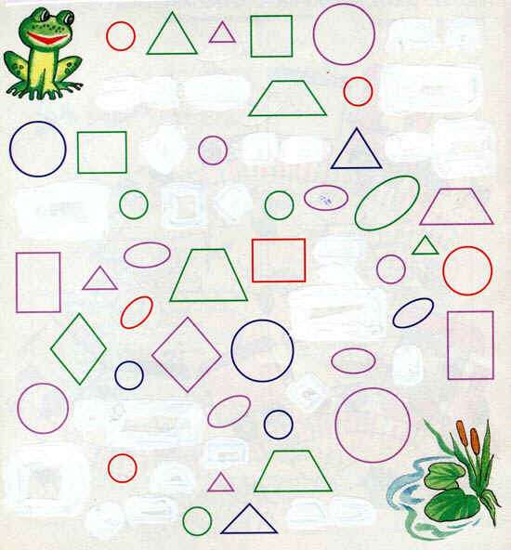
Ребята, посмотрите внимательно на листочки и послушайте задание.
Лягушка заблудилась в математической галактике. Ей надо добраться до своего болота. Она может прыгать только по кочкам четырехугольной формы. Если вы заштрихуете все четырехугольники – лягушка увидит, куда прыгать и доберется домой. Поможем лягушке? Начинаем работу.
Дети выполняют работу самостоятельно.
Космический голос. Задание выполнено.
Воспитатель: Ребята, здесь конечно очень интересно, но нам пора домой на Землю.
Космический голос: Нам было очень приятно с вами познакомиться. До свидания. Прилетайте еще.
Воспитатель с детьми садятся на ракету, обратный счет от 10. Звучит космическая музыка.
Воспитатель: Прилетели, ребята.

- Итог НОД
Берет микрофон и “превращается” в корреспондента.
- Здравствуйте дорогие ребята. Я корреспондент газеты “Детский мир”. Я очень рада, что вы удачно приземлились. Скажите, пожалуйста,
- Где вы были?
- Кто живет в математической галактике?
- Чем вы занимались?
- Вам понравилось?
- Еще хотите полететь?
Спасибо, ребята, за интервью, всего вам хорошего.

